

### protocole de récolte

**d'ailes des canards**

#### Saison 2014-2015

**Objectif** : Etude de la biologie en hivernage et de la dynamique des populations de canards migrateurs d'après les analyses d'ailes et de masses corporelles.

**Espèces concernées** : tous les canards chassables en France. Pour le Canard colvert, ne pas prélever les individus présentant des aberrations de plumage et se limiter aux individus ayant un plumage le plus proche possible de la souche sauvage.

**Zone d'étude** : la France métropolitaine.

**Période d'étude**: toute la saison de chasse 2014-2015 des différentes espèces concernées.

**Mode opératoire** :

* Déterminer l'espèce et, si possible, le sexe.
* Peser l'oiseau au gramme près.
* Couper l'aile droite au niveau de l'épaule en prenant les plumes scapulaires (Annexe I). Il est absolument nécessaire que nous soyons sûrs qu'un oiseau soit représenté par une seule et unique aile. Au cas où l'aile droite serait trop abîmée, il est possible de prélever l'aile gauche mais dans ce cas-là, les deux ailes devront être mises dans l'enveloppe de prélèvement. Toutes les données accompagnant une aile gauche seule (sans l'aile droite) ne seront pas prises en compte.
* Consigner les résultats sur l'enveloppe de prélèvement distribuée par l’ANCGE (Annexe II) qui comporte deux catégories de renseignements :
  + - **Les renseignements obligatoires** : département, date et heure de prélèvement de l'oiseau ainsi l’espèce etle poids. Si la personne ayant réalisé le prélèvement le peut, elle indiquera aussi le sexe et l'âge de l'oiseau sachant que ces deux paramètres seront vérifiés ou notifiés (en cas d'absence) par le lecteur d'aile de l'ANCGE. Si le département et la date de prélèvement ne sont pas notifiés, l'aile ne sera pas prise en compte.
    - **Les renseignements facultatifs** : principalementle mode de chasse et la commune de prélèvement, ils constituent néanmoins des données intéressantes sur la distribution des oiseaux et leurs chasses. Pour la chasse à la passée, précisez si celle-ci s'effectue avec appelants ou sans appelants.Les coordonnées du chasseur nous permettront d'envoyer à cette personne, si elle le désire, les résultats d'analyses d'ailes. Au cas où l’oiseau serait bagué, pensez à noter le numéro de la bague sur l’enveloppe de prélèvement.
* Mettre l'aile, sans la faire sécher, dans l'enveloppe de prélèvement.
* Placer l'enveloppe au congélateur en attendant l'envoi des prélèvements.

Pour chaque participant, un code sera créé nous permettant d’obtenir un gain de temps et de pallier aux éventuelles erreurs liées aux doublons (personnes ayant le même nom et le même prénom). Chaque code est unique et ne correspond qu'à un seul et unique chasseur.

Nous conseillons aux participants de prendre contact dès que possible avec leur lecteur d'aile de leur secteur afin d’obtenir des éventuelles explications, d’obtenir des enveloppes et une balance pour la récolte d’ailes.En tout état de cause, le participant devra renseigner ses coordonnées complètes sur toutes ses enveloppes de prélèvements la première année.

Pour les futures saisons, nous encourageons tous les participants à utiliser le code qui leur sera attribué.

**Contacts et envoi des prélèvements** :les ailes sont à faire parvenir auxresponsables locaux de la région concernée soit :

+ **Aquitaine**:

Jean-François FAGONDO - Dpt 64

🖁06 79 55 66 52 - jf.fagondo@gmail.com

+ **Bretagne** :

Frédéric POUPON- Dpt 29

🖁06 70 16 77 33 - [fred_poupon@aol.fr](http://webmail1c.orange.fr/webmail/fr_FR/read.html?FOLDER=SF_INBOX&IDMSG=60895&check=&SORTBY=1)

Thomas CHENY - Dpt 56

🖁06 29 05 26 06 - [thomas.cheny@acmm56.com](mailto:thomas.cheny@acmm56.com)

François Xavier BOURGAULT - Dpt 22

🖁0628530015 - [f.x.bourgault@hotmail.fr](mailto:f.x.bourgault@hotmail.fr)

Grégory CONTIN - Dpt 35

🖁 - [gcontin@avoxa.fr](mailto:gcontin@avoxa.fr)

Christian AVRIL - Dpt 35

🖁06 87 01 47 14 - [christianavril@hotmail.com](mailto:gcontin@avoxa.fr)

+ **Centre** :

Romain GRIMAULT – Dpt 45 – 89 -77

🖁06 82 59 39 58 - [romgrimault@free.fr](mailto:romgrimault@free.fr)

François BOURGUEMESTRE – Dpt 36

🖁06 89 30 40 69 - [servtech.fdc36@wanadoo.fr](mailto:servtech.fdc36@wanadoo.fr)

Jean-Paul ALBERT – Dpt 37

🖁 - [adcge37@wanadoo.fr](mailto:adcge37@wanadoo.fr)

Baptiste FORTIN – Dpt 37

🖁 - [baptiste37_85@hotmail.fr](mailto:baptiste37_85@hotmail.fr)

Alain MARCHAU ADCGE 41 – Dpt 41

🖁06 41 91 48 06 - [marchau.alain@orange.fr](mailto:marchau.alain@orange.fr)

Charles PIAU –Dpt41

🖁 - m[onsieur.piau@laposte.net](mailto:onsieur.piau@laposte.net)

+**Ile de France**:

Romain GRIMAULT – Dpt77

🖁06 82 59 39 58 - [romgrimault@free.fr](mailto:romgrimault@free.fr)

+ **Languedoc Roussillon** :

Charles NAVARRO - Dpt 66

🖁-navarro.c@orange.fr

+ **Lorraine-Champagne-Ardenne** :

Olivier BERTHOLD – Dpt 51-55-88

🖁06 16 79 34 82 - o.berthold@wanadoo.fr

Loris SAVART – Dpt 08

🖁06 51 66 57 35 -[l.savart@laposte.net](mailto:l.savart@laposte.net)

Sébastien URWALD – Dpt 54,

🖁07 61 59 19 95 - [sebastien.urwald@wanadoo.fr](mailto:sebastien.urwald@wanadoo.fr)

Moana GRYSAN - FDC 54 – Dpt 54

🖁06 79 16 39 52 - [mgrysan@fdc54.com](mailto:contact@fdc54.com)

Stéphane NOEL – Dpt 57

🖁06 80 31 45 25 - [stefnoel57@gmail.com](mailto:stefnoel57@gmail.com)

+ **Nord-Pas-de-Calais** :

Guy DUHEM – Dpt 59/62

🖁03 28 24 37 30 [moutonenrage@hotmail.fr](mailto:moutonenrage@hotmail.fr)

René LEPAN – Dpt 59

🖁06 82 59 50 82 - [renelepan@live.fr](mailto:renelepan@live.fr)

Loïc PODVIN - Dpt 62

🖁03 22 74 85 45 [ancge.somme@laposte.net](mailto:ancge.somme@laposte.net)

+ **Normandie** :

Benjamin GUESDON – Dpt 50/14/76/27

🖁06 75 30 28 46 - [benjamin.guesdon@orange.fr](mailto:benjamin.guesdon@orange.fr)

Sylvain PEROTTE – Dpt 50

🖁06 74 19 42 55-[sylvain.perotte@orange.fr](mailto:sylvain.perotte@orange.fr)

Jean-Claude FOSSEY – Dpt 50

🖁06 27 20 21 66 -[jcfossey@hotmail.fr](mailto:jcfossey@hotmail.fr)

Jean-JacquesJOUENNE – Dpt 61

🖁 06 12 08 - [jouennejj@aol.com](mailto:jouennejj@aol.com)

Laurent HUET – Dpt 61

🖁 06 19 15 63 91 - [laurent.huet788@orange.fr](mailto:jouennejj@aol.com)

Dylan BEAUDOIRE – Dpt 61

🖁 06 33 04 29 51 - [dylan.prowheel@gmail.com](mailto:jouennejj@aol.com)

Loïc BEAUDOIRE – Dpt 61

🖁 06 07 30 69 61 - [loic.beaudoire@wanadoo.fr](mailto:jouennejj@aol.com)

François BOISGONTIER – Dpt 61

🖁 06 85 70 86 24 - [stephaniebisson@orange.fr](mailto:jouennejj@aol.com)

+**Pays de la Loire** :

Alain CHALOPIN – Dpt 49/53/72

🖁06 84 01 49 02 - [alain.chalopin1@wanadoo.fr](mailto:alain.chalopin1@wanadoo.fr)

Mickaël LE PEN – Dpt 44

🖁06 14 90 26 20 - [micklepen@orange.fr](mailto:alain.chalopin1@wanadoo.fr)

Nicolas EVIN – Dpt 44

🖁06 19 55 16 18 - [nicolasevin@laposte.net](mailto:alain.chalopin1@wanadoo.fr)

Denis DABO – Dpt 44

🖁06 82 83 59 08 - [d.dabo@voila.fr](mailto:d.dabo@voila.fr)

Loïse LE BORGNE – Dpt 44

🖁06 36 66 85 94 - loise.leborgne@gmail.com

LoïcLE BORGNE – Dpt 44

🖁06 261217 06 - contact@chasse-migrateur.com

Michel PERREON – Dpt 44

🖁06 28 82 16 90 - michel.perreon0534@orange.fr

Cyrille POUPIN – Dpt 44

🖁06 49 85 75 85 - cyrille.poupin@orange.fr

Cyrille POUPIN – Dpt 44

🖁06 49 85 75 85 - cyrille.poupin@orange.fr

Jean-RenéDAVID – Dpt 44

🖁 06 67 23 81 48–jean-rene.david@orange.fr

Christophe SORIN – Dpt 44

🖁 06 84 05 37 82 – csorin@chasse44.fr

Pierre Louis CHEVREAU – Dpt 72

🖁 06 87 72 28 41 – pierre-louis.chevreau@cg72.fr

Anthony BELLETESTE – Dpt 72

🖁 06 22 88 06 03 - anthony.belleteste@sfr.fr

Mickaël GUENOT – Dpt 72

🖁 06 82 00 08 57 – fd.chasseurs.72.guenot@orange.fr

Sébastien MANCEAU – Dpt 85

🖁06 8380 39 38-sebsakura@orange.fr

+ **Picardie :**

Loïc PODVIN – Dpt 80

🖁06 70 06 86 82 -[ancge.somme@laposte.net](mailto:ancge.somme@laposte.net)

Jonathan RIHET – Dpt 80 Secteur Baie de Somme/Baie d'Authie

🖁06 83 53 63 33 -

Christophe CAPEL – Dpt 80 secteur Baie de Somme et vallée de la Somme

🖁06 66 56 26 83 -

Remy BECHARA– Dpt 80 secteur Baie de Somme et vallée de la Somme

🖁06 75 36 81 43 -

Mickaël LOISEAUX – Dpt 02

🖁06 23 760149 - loiseaux.mickael@orange.fr

Thibaut PARENT – Dpt 02

🖁06 867692 21 - [thibaut.parent@wanadoo.fr](mailto:thibaut.parent@wanadoo.fr)

Frédéric DEFRIZE - Dpt 02

🖁06 8678 99 98 - [fred.defrize@orange.fr](mailto:fred.defrize@orange.fr)

Gaëtan DEMAZURE - Dpt 02

🖁06 6251 19 80 - gaetan.demazure@neuf.fr

+ **Poitou Charente** :

Sébastien MANCEAU - Dpt 17

🖁05 46 69 48 15 - sebsakura@orange.fr

+**Autres régions** : ANCGE, rue du Chêne, BP 54,14310VILLERS BOCAGE

🖁06 236012 66 - [etudes@ancge.asso.fr](mailto:etudes@ancge.asso.fr)

Afin d'éviter d'avoir à envoyer toutes les ailes en fin de saison, nous vous conseillons des envois réguliers (une fois par mois). N'hésitez pas à prendre contact avec votre lecteur d'aile régionalou départemental qui vous fournira les enveloppes de prélèvements et, si nécessaire, des informations complémentaires sur cette étude.

**Synthèse des prélèvements** :elle sera réalisée à l'issue de la fin des lectures de toutes les ailes des différentes espèces concernées par l'étude. Dans cette synthèse ne seront prises en compte que :

* les données d'ailes lues par un lecteur d'aile de l'ANCGE,
* les données d'ailes accompagnées de la date et du département de prélèvement ainsi que du poids de l’oiseau,
* les données qui accompagnent une aile droite.

##### Annexe i

**Modalité opératoire**

**de la réalisation du prélèvement d'aile**

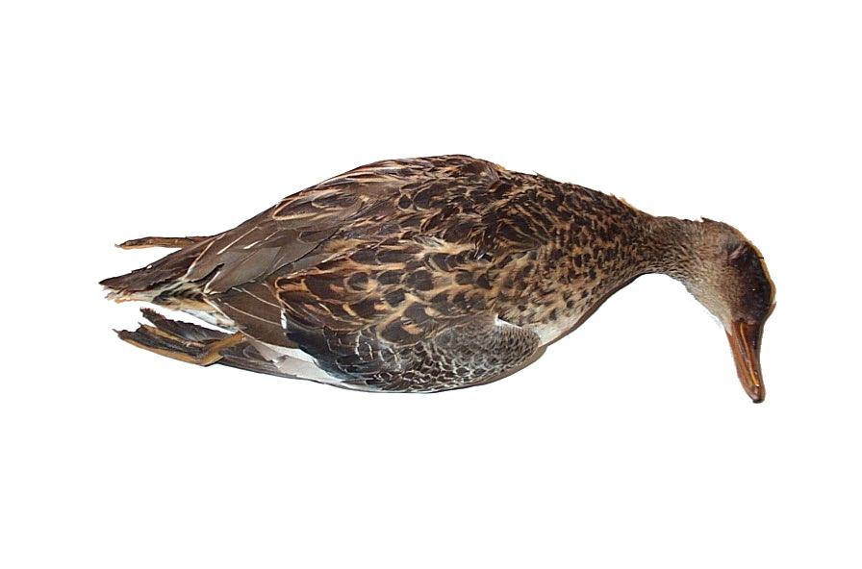

1- Poser l'oiseau sur un plan de travail droit

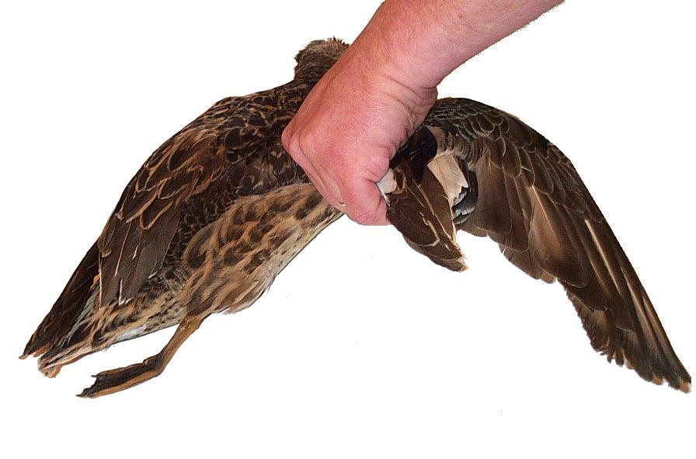

3- Prendre dans la main l'aile droite accompagnée des plumes scapulaires

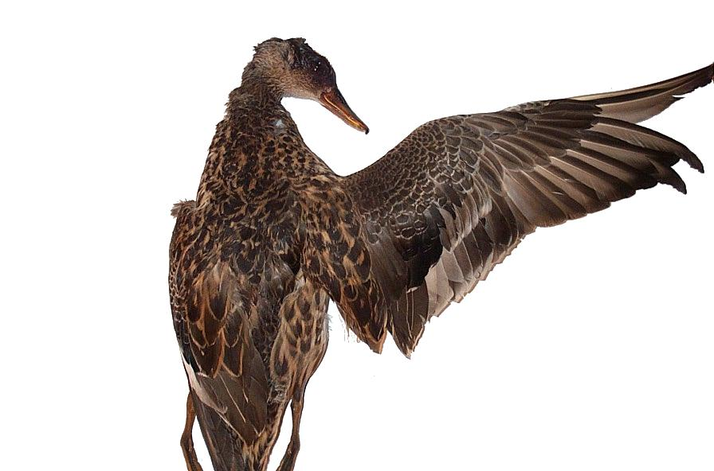

PS

2- Mettre en extension l'aile droite de manière à bien individualiser les plumes scapulaires (PS)

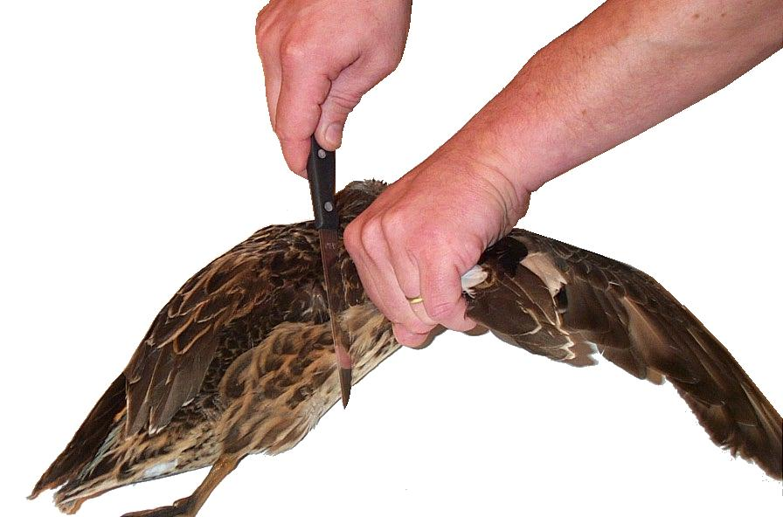

4- Couper l'aile au niveau de l'articulation de l'épaule

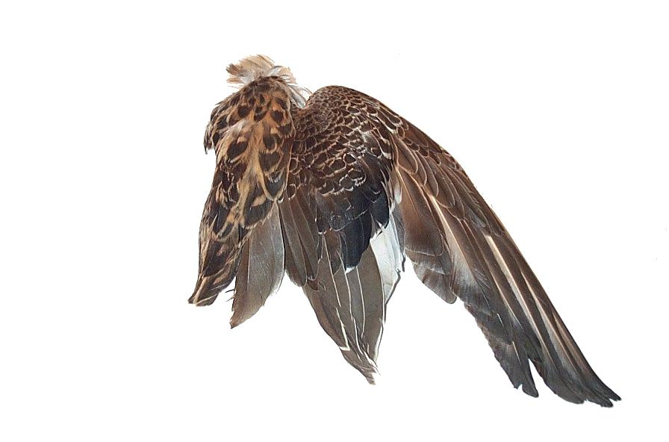

PS

5- Aile complète avec les plumes scapulaires (PS)

d'une femelle immature de Canard chipeau

##### Annexe iI

**Enveloppe de prélèvement**



1. Peser l'oiseau au gramme près.
2. Couper l'aile droite au niveau de l'épaule en prenant les plumes scapulaires.
3. Consigner les résultats sur l'enveloppe de prélèvement (ou cocher la case correspondante)
4. Mettre l'aile, sans la faire sécher, dans l'enveloppe de prélèvement.

|  |  |  |  |  |  |  |  |  |
| --- | --- | --- | --- | --- | --- | --- | --- | --- |
| **Département** | | **Facultatif**  Mode de chasse   |  |  | | --- | --- | | □ Hutte | □ Hutteau/Trou | | □ Bottes | □ Passée | | □ Autres ____________________ | |   Lieu et commune de prélèvement  Nom  Adresse  Téléphone  Email |
| **Date** | **Heure** |
| **Espèce** | **Poids** |
| **Sexe**   |  |  | | --- | --- | | **F** | **M** | | **Âge**   |  |  | | --- | --- | | **-1** | **+1** | |

**conserver au congélateur**

Dans le cadre de la loi informatique et liberté, nous vous informons que la récolte d’ailes a pour objectif d’améliorer les connaissances sur la biologie et la dynamique des oiseaux d’eau. L’ANCGE est responsable de la récolte d’ailes et l’ISNEA du traitement des données. Les résultats seront communiqués à chaque participant et la synthèse globale sera publiée sur les sites des partenaires ANCGE/FNC/ISNEA, ainsi que dans leurs réseaux intéressés par cette démarche.

Chaque collecteur dispose d’un droit d’opposition, d’accès et de rectification à ses données personnelles. En ce cas, il doit informer ANCGE et ISNEA par écrit de sa décision et ce, dès la remise de sa collecte. A défaut, les données seront intégrées à l’étude globale.